  - Vypočítajte: (Každá správna odpoveď je za 1 bod)
- Každý z 3 bratov má jednu sestru. Koľko súrodencov je v rodine?

- Koľko je polovica ôsmych delené polovicou štyroch? Odpoveď: ...................

- Prehliadnite si graf, ktorý je výsledkom písomnej práce z matematiky v triede 8.A. Koľko žiakov malo horší priemer ako 2?

- Vypočítajte: (Každá správna odpoveď je za 2 body)
- Peter má 4 farbičky v peračníku, každá je inej farby. Koľkými rôznymi spôsobmi ich môže uložiť vedľa seba do peračníka?

- Oprava cesty bola naplánovaná na 12 hodín. Opravárom sa podarilo skrátiť tento čas o 40 %. Koľko hodín a minút trvala oprava?
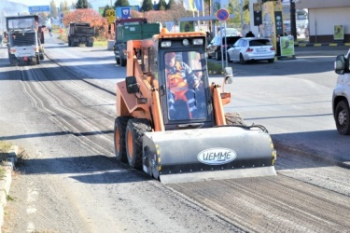
- V triede je 25 žiakov. 15 žiakov sa učí anglicky a 14 nemecky. Koľko žiakov sa učí obidva jazyky, ak 3 žiaci sa neučia ani jeden z týchto jazykov?

- Piati robotníci kopali kanál. Každý robotník za jeden deň vykopal ten istý úsek kanála. Prvý pracoval 3 dni, druhý 4 dni, tretí 2 dni, štvrtý 1 deň a piaty 5 dní. Za prácu dostali spolu 1200 €. Koľko dostal každý robotník?

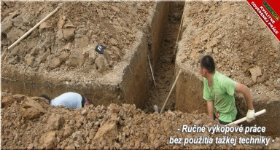

- Vypočítajte: (Každá správna odpoveď je za 3 body)
- Doplň chýbajúce údaje do tabuľky.
$$x$$ | $${ x}^{2}$$ | $$3 .x$$ | $$x -3$$ | $$3x+1$$
2 |  | 6 | -1
 | 9 | 9 |  | 10
 | 16 |  | 1 | 13

- Pre ktoré číslo x platí :$2.\left(3+4x\right)-2=$ $3-5.\left(1-x\right)$
Urobte skúšku správnosti

- Vypočítajte preponu a obvod kružnice opísanej pravouhlému trojuholníku, ak kratšia odvesna je 6 cm a dlhšia odvesna 8cm.

6
8

